In Zusammenarbeit mit FRE
14. Bundeskongress der ARE
am 04.– 06. Juni 2010 im sog. „Alten Kraftwerk 1“ in 34582 Borken/ Hessen

„ 15 Jahre ARE – 15 Jahre Einsatz für Rechtsstaat, Recht und Eigentum
mit Energie und Ausdauer zur kommenden Trendwende“

04. Juni 2010 –Freitag

10.30 Uhr – Eröffnung
11.00 Uhr – Vortrag Prof. Dr. K. A. Schachtschneider – wie schon beschrieben, s. Blatt
15.00 Uhr – Vortrag Dr. Th. Purps
18 Uhr 30 - 23. ARE- Mitgliederversammlung

05. Juni 2010- Sonnabend

9. 00 Uhr- Kleine Führung in die Sonderausstellung (Zwei Sonderausstellungen: 1.China/Asien-Ausstellung; 2.Keramikkunst von Ulrike von Schwerin-Franken, Botswana).
Ergebnisse und Resolutionen der Mitgliederversammlung, speziell zum Thema „Umsetzung der Koalitionsvereinbarungen “

9 Uhr 30 -Begrüßung, Grußworte aus Politik und Wissenschaft, Einführung in die Schwerpunkt-Themen und Bericht aus Berlin und Brüssel
Manfred Graf v. Schwerin, ARE- Bundesvorsitzender
9 Uhr 50 - Vorstellung der Dokumentationen und der Homepage „Freiheitsforschung“ der
„ Fördergemeinschaft Recht und Eigentum (FRE) “
Eberhard Ferber, RA Daniel Griffiths

10. 00 Uhr - Grundsatzvortrag „Eigentumsschutz und Enteignungsunrecht“ Eine Bewertung der Lage und Aufgabenstellung im Lichte neuer Erkenntnisse und Entwicklungen für Deutschland
Prof. Dr. Hans-Detlef Horn, Philipps-Universität Marburg

11.00 Uhr –„Eigentumsschutz und Enteignungsunrecht“ - Völkerrechtliche und - europarechtliche Aspekte und deren Aktualität. Prof. Dr. Dr.h.c. Gilbert-H. Gornig
Philipps-Universität Marburg, Dekan

12.00 Uhr- „ Wahrheit und Recht- Wahrheit und Politik “ - Resumé einer nachhaltigen Abrechnung vor allem mit dem Bundesverfassungsgericht Dr. iur. Udo Madaus

12.30 Uhr- Hinweise auf eine Trendwende? Zur Fachdiskussion auf der Basis der Arbeiten und Veröffentlichungen von Dr. Johs. Wasmuth, u. a. nach der Bewertung von Entscheidungen von Obergerichten. Zielrichtung: Neue Orientierung im Rehabilitierungsbereich.

13.00 Uhr – Mittagspause

14.00 Uhr- „ Trendwende ? Umdenken beim Aufbau Ost! Plädoyer und Anregungen für eine Neu-Orientierung insbesondere in der Agrar-Ökonomie für die künftige Agrarstruktur
Dr. agr. Klaus Kemper
14.30 Uhr -Kurzbeiträge zu Problemen von ARE-Mitgliedsverbänden (z. B. IGfD, Mauer-grundstücke etc.)

15.00 Uhr – Erstmalig: Die neue Enquetekommission 2010 in Brandenburg zieht Kreise. Von der Brandenburger Bodenaffäre zu Konsequenzen für alle jungen Länder. Das LPG-Unrecht und andere Bereiche wieder auf dem Prüfstand
RAín Catherine Wildgans, Dr. Th. Purps, M. Graf v. Schwerin

16.15 Uhr - Wider die Weisungsgebundenheit in der Justiz – ein Appell auch im Sinne der Forderungen des deutschen Richterbundes mit einem Manuskript des Richters Norbert Schlepp Prof. Dr. Ing. Hans- Joachim Selenz

17.00 Uhr Kaffeepause

17.30 Uhr– Aktueller Stand der Einsätze zur Verringerung der Defizite ( Beispiel EALG-Novellierung, Flächenerwerb – Neue Lage ) M. Graf v. Schwerin, Elisabeth Salomon

Anschliessend Generaldiskussion mit verschiedenen neuen Anregungen in den 3 Bereichen des ARE-Credos: „Handeln für den Rechtsstaat“; „Handeln zur Schadensbegrenzung“; „Handeln für Aufbau Ost“.
Ausserdem Information zum Stand der Verfahren beim UNO Menschenrechtsausschuss ( in
Genf)

06. Juni 2010 Sonntag

9.30 Uhr - Kleine Feierstunde mit Würdigung der Lebensleistung von vier Rechtsstaatlern und langjährigen Weggefährten.

10.00 Uhr – Schlussresolutionen und Vorstellung des aktuellen Aktionsprogramms.
Gelegenheit zur Führungen und Besichtigung a) der großen China/Asien -Ausstellung sowie b) der Keramik-Ausstellung von Schwerin-Franken. Diese beiden Ausstellungen sind geöffnet von Freitag, 04.06.10 von 9.00 bis 18.00 Uhr und Sonntag ab 11.00 Uhr.
Siehe gesonderte Information durch Flyer/Prospekt

Wir bitten um schnelle Benachrichtigung Ihrer Teilnahme, freuen uns auf Ihr Kommen und versprechen einen interessanten Kongress!
Nur Energie, Ausdauer, Optimismus mit Augenmass führen zum Ziel!

Mit besten Grüßen

Manfred Graf von Schwerin
ARE-Bundesvorsitzender

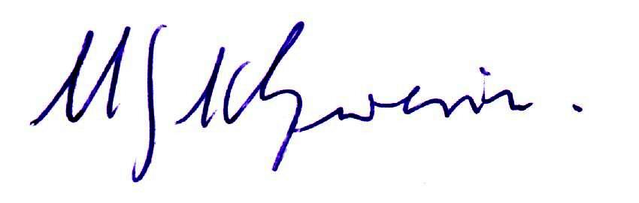
Ergänzungen vorbehalten
-----------------------------------------------------------------------------------------------------------------------------------
ARE-Herrenhaus Plänitz: Hofstrasse 5, 16845 Neustadt/Dosse, OT Plänitz, Tel.: 033970-518-74; Fax: -75
ARE-Zentrum Hessen: Sitz in Niedenstein, Im Brühl 9, 34582 Borken/Hessen, Tel.: 05624-9262-58 Fax: - 68
E-Mail: info@are.org Internet: www.are-org.de
Spendekonto: 106609678 BLZ 160 620 73 Brandenburger Bank

